**Coursework Two Results**

**Lukasz Koprowski (lk1510)& Agata Mosinska (am9310)**

**Dependency Matrix**

|  |  |  |  |  |  |  |  |  |
| --- | --- | --- | --- | --- | --- | --- | --- | --- |
| 0.000 | 0.045 | 0.026 | 0.048 | 0.034 | 0.024 | 0.039 | 0.086 | 0.016 |
| 0.045 | 0.000 | 0.009 | 0.060 | 0.069 | 0.030 | 0.071 | 0.083 | 0.003 |
| 0.026 | 0.009 | 0.000 | 0.012 | 0.007 | 0.002 | 0.007 | 0.005 | 0.001 |
| 0.048 | 0.060 | 0.012 | 0.000 | 0.539 | 0.275 | 0.032 | 0.032 | 0.006 |
| 0.034 | 0.069 | 0.007 | 0.539 | 0.000 | 0.606 | 0.041 | 0.051 | 0.008 |
| 0.024 | 0.030 | 0.002 | 0.275 | 0.606 | 0.000 | 0.025 | 0.041 | 0.016 |
| 0.039 | 0.071 | 0.007 | 0.032 | 0.041 | 0.025 | 0.000 | 0.063 | 0.004 |
| 0.086 | 0.083 | 0.005 | 0.032 | 0.051 | 0.041 | 0.063 | 0.000 | 0.032 |
| 0.016 | 0.003 | 0.001 | 0.006 | 0.008 | 0.016 | 0.004 | 0.032 | 0.000 |

**Dependency List**

0.606 4.000 5.000

0.539 3.000 4.000

0.275 3.000 5.000

0.086 0.000 7.000

0.083 1.000 7.000

0.071 1.000 6.000

0.069 1.000 4.000

0.063 6.000 7.000

0.060 1.000 3.000

0.051 4.000 7.000

0.048 0.000 3.000

0.045 0.000 1.000

0.041 5.000 7.000

0.041 4.000 6.000

0.039 0.000 6.000

0.034 0.000 4.000

0.032 3.000 7.000

0.032 7.000 8.000

0.032 3.000 6.000

0.030 1.000 5.000

0.026 0.000 2.000

0.025 5.000 6.000

0.024 0.000 5.000

0.016 5.000 8.000

0.016 0.000 8.000

0.012 2.000 3.000

0.009 1.000 2.000

0.008 4.000 8.000

0.007 2.000 4.000

0.007 2.000 6.000

0.006 3.000 8.000

0.005 2.000 7.000

0.004 6.000 8.000

0.003 1.000 8.000

0.002 2.000 5.000

0.001 2.000 8.000

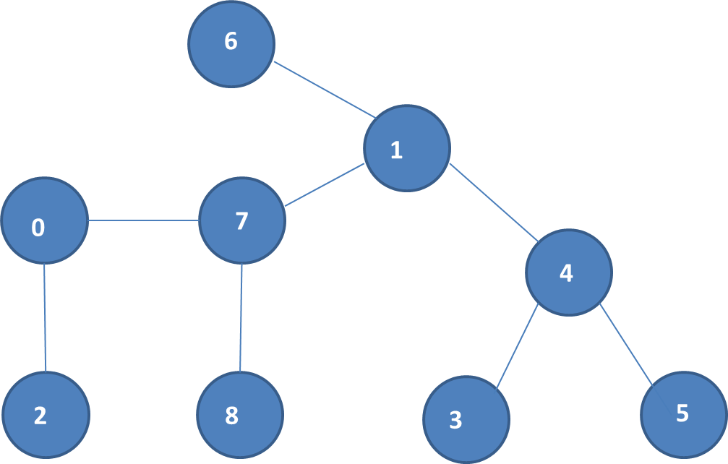

**Maximally Weighted Spanning Tree**

0.606 4.000 5.000

0.539 3.000 4.000

0.086 0.000 7.000

0.083 1.000 7.000

0.071 1.000 6.000

0.069 1.000 4.000

0.032 7.000 8.000

0.026 0.000 2.000